京翰主编点评：
同学们，这个学期很快就要结束了，想知道你英语学的怎么样吗？那就认真完成这张试卷吧，记得要仔细审题哦，祝你考出好成绩.
四年级英语期末试卷
学校_______ 班级_______ 姓名_______ 得分 ________
同学们，这个学期很快就要结束了，想知道你英语学的怎么样吗？那就认真完成这张试卷吧，记得要仔细审题哦，祝你考出好成绩，加油！

听力部分（40分）
一、听录音，选出你所听到的内容。（听两遍） (每小题1分，共10分)
( ) 1、 A. doll B. dog C. don’t
( ) 2、 A. open B. pen C. ball pen
( ) 3、 A. bike B. kite C. car
( ) 4、 A. 10:15 B. 10:50 C. 10:05
( ) 5、 A. he B. she C. we
( ) 6、 A. write B. white C. water
( ) 7、 A. balloon B. blue C. bird
( ) 8、 A. purse B. puzzle C. puppet
( ) 9、 A. shorts B. shoes C. socks
( ) 10、A. thirty B. thirteen C. thirsty
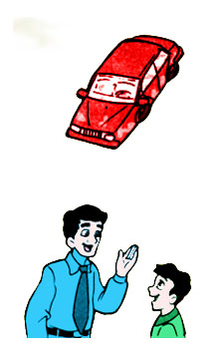
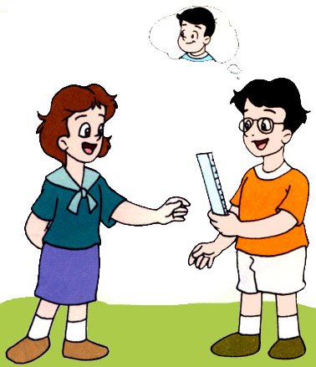
二、听录音，给下面的图片标序号。（听两遍）(每小题1分，共8分)
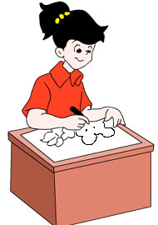
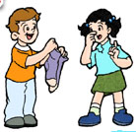
a、 b、 c、 d、

（ ） （ ） （ ） （ ）

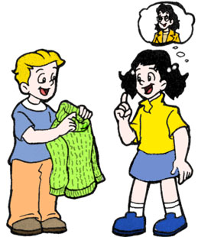
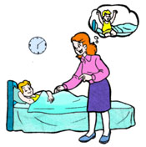
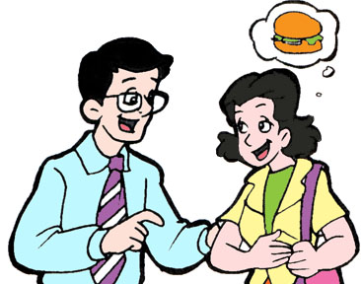
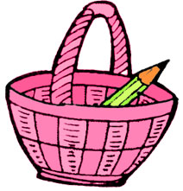
e、 f、 g、 h、

（ ） （ ） （ ） （ ）

三、听录音，判断下面图片意思是否与录音相同，相同的打“√”，不同的打“×”。（听两遍）(每小题2分，共12分)
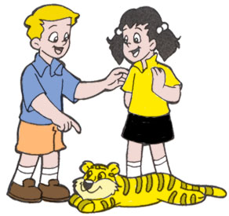
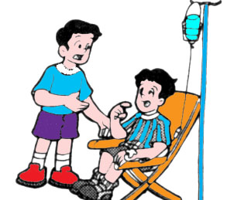
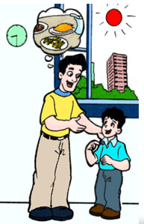
1、 2、 3、

（ ） （ ） （ ）
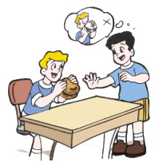
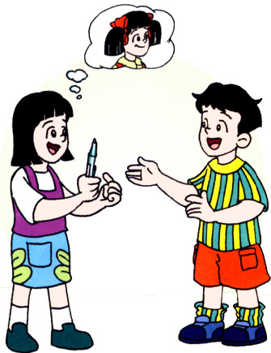
4、 5、 6、
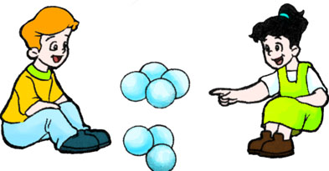

（ ） （ ） （ ）

四、听录音，根据所听内容选择正确的应答。（听两遍）(每小题2分，共10分)
( ) 1、 A. Yes, I do. B. Yes, it is. C. Yes, I can.
( ) 2、 A. She’s in the kitchen. B. She’s my sister. C. It’s Su Hai’s.
( ) 3、 A. That’s all right. B. Not at all. C. All right.
( ) 4、 A. At six twenty. B. It’s six thirty. C. Five.
( ) 5、 A. It’s Nancy’s. B. They’re Nancy’s. C. She’s Nancy.
笔试部分（60分）
一、看图填入适当单词，完成句子。（每空1分，共10分。）
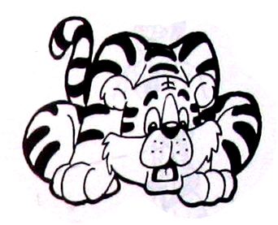
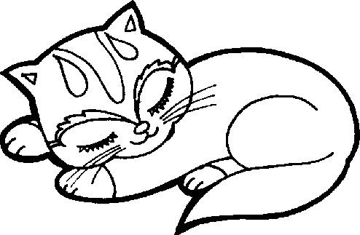
1、—This is a _________ , I think. —No. It’s a _________ . .

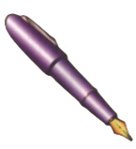
2、—I’d like this , please. —OK. Here you are.
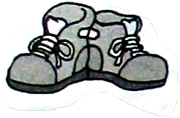
3、—Look, I’ve got a pair of new . —How nice!

4、—What’s the time? —It’s .
2:10
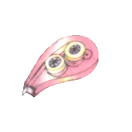
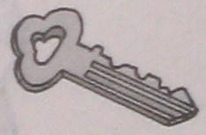
5、—Where’s my _________ ? —It’s near your _________ .
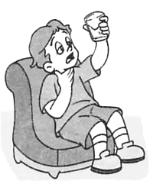
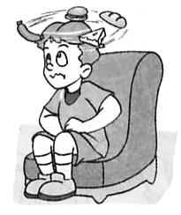
6、—I’m not ____________ , I’m ____________ .

二、选择填空。(每小题1分，共10分)
1、（ ）—May I have a copybook ________ Nancy? She’s ill. — Sure. Here you are.
A. to B. for C. in
2、（ ）— It’s 4:30 in the afternoon. It’s time to ?
A. go to school B. have lunch. C. go home
3、（ ）— Why don’t you go to bed now? — All right._______, Mum.
A. Good night. B. Good morning. C. Good evening.
4、（ ）— Do you like this ___________ ? —Yes, I do. I like ___________ .
A. kites, kites B. kite, kites C. kite, kite
5、（ ）—I’m . —Here’s a fan for you.
A. hot B. thirsty C. tired
6、（ ）—_________ is my ruler? —It’s in your pencil case.
A. Where B. What C. Whose
7、（ ）—What’s this ________ English? —It’s a bookmark.
A. on B. in C. at
8、（ ）_________ a nice little book! I like it very much.
A. How B. What C. Why
9、（ ）—I’m sorry. —
A. All right.. B. Thank you. C. That’s all right.
10、（ ）— What time you get up? — I get up six twenty-five.
A. are; at B. do; it’s C. do; at

三、在Ⅱ栏中选出与Ⅰ栏中句子对应的答句，将其序号填入括号内。(每小题1分，共10分)
Ⅰ Ⅱ
（ ）1、Is this his jacket? A. I'm ill.
（ ）2、What’s the time? B. They’re my father’s.
（ ）3、Shall we watch TV now? C. She’s in the classroom.
（ ）4、What's the matter? D. Yes, I do.
（ ）5、My pencil is too short. E. At four.
（ ）6、What time do you go home? F. Thank you.
（ ）7、Where is Miss Li? G. You can have this long one.
（ ）8、Do you like puppets? H. Four thirty.
（ ）9、Whose jeans are they? I. No. It’s late.
（ ）10、Here’s a kite for you. J. No, it isn’t.
四、看图，选出与图意相符的句子，将序号填入图下括号内。(每小题2分，共10分)
A. Please draw some pictures for me.
B. Perhaps your book is on the desk.
C. Don’t drink the juice, please.
D. The shorts are Mike’s.
E. This pencil case is for you.
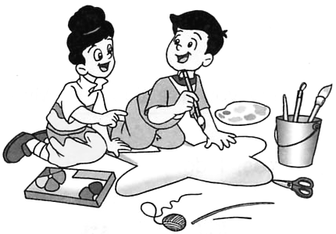
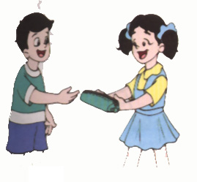
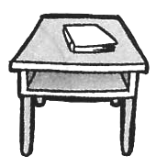
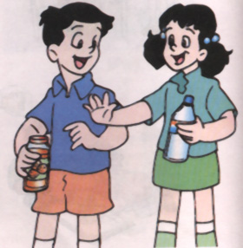
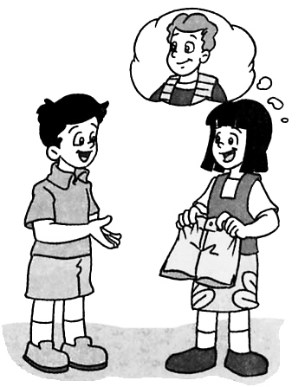
1、 2、 3、 4、 5、

（ ） （ ） （ ） （ ） （ ）

五、将所给句子重新排序，组成完整对话。(每空1分，共10分)
A. 1. Thank you .
2. And my rubber is too small.
3. Not at all.
4. You can have this long one.
5. Don’t worry. Here’s a big one.
6. My pencil is too short.
6 |  | 2

B. 1. Oh, what’s the matter?
2. I’m sorry. Are you ill?
3. Good morning! How are you?
4. I’m tired.
5. No, I’m not ill.
6. Thank you very much.
7. Not so good.
8. Here’s a chair for you.
 |  | 2 |  |  | 4

六、阅读理解。判断所给句子与短文意思是否相符，相符的用“√”表示，不相符的用“×”表示。(每小题2分，共10分)
A: Mum, it’s Teachers’ Day. I’d like a card for my teacher.
B: OK, there’s a green one on the desk.
A: Thank you, Mum. What’s the time, please?
B: It’s seven thirty. Have breakfast, Liu Tao.
A: Oh, I’m late. Where’s my school bag?
B: It’s on the bed.
A: Mum, shall we go by bus?
B: OK. Let’s close the door.
( ) 1. It’s Teachers’ Day.
( ) 2. Liu Tao wants (想要) a card for his Mum.
( ) 3. There’s a red card on the desk.
( ) 4. Liu Tao’s school bag isn’t on the bed.
( ) 5. They go to school by bus.
同学们，是不是已经做好了呢？那你可以开始检查啦，要细心哦，祝你成功！

